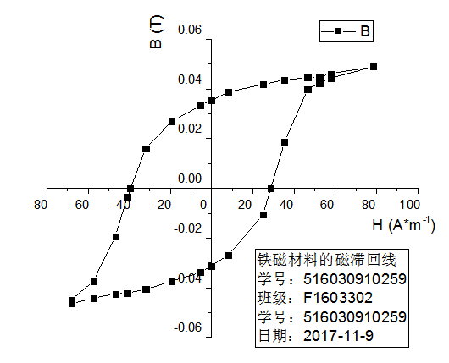

图1 铁磁材料的磁滞回线

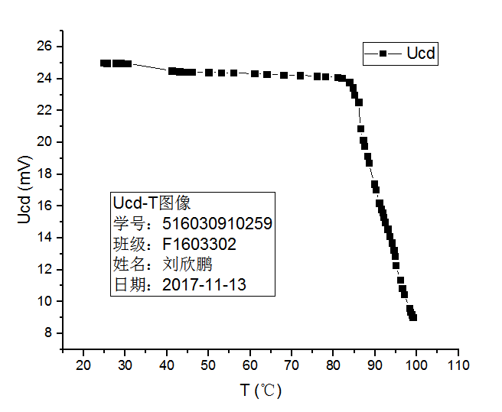

图2 铁磁材料的Ucd-T图像

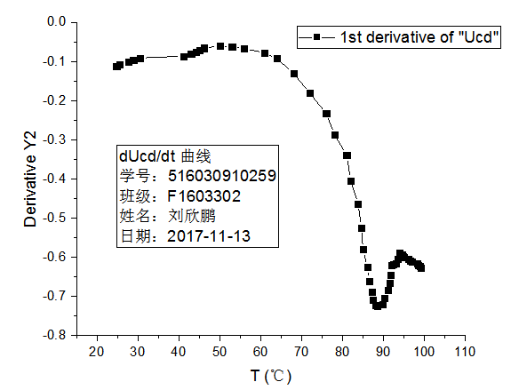

图3 铁磁材料的dUcd/dT-T图像